Manual de Utilizare - Bugete/Rectificări
Secțiunea 'Bugete/Rectificări' permite gestionarea și modificarea bugetelor inițiale, provizorii și aprobate. Aceasta oferă funcționalități pentru crearea, aprobarea și actualizarea proiectelor de rectificare bugetară, precum și restaurarea bugetelor provizorii sau inițiale.

1. Navigarea în Secțiunea Bugete/Rectificări
- Accesați modulul **Buget** din meniul principal al aplicației.
- Selectați opțiunea **Bugete/Rectificări** pentru a accesa această interfață.
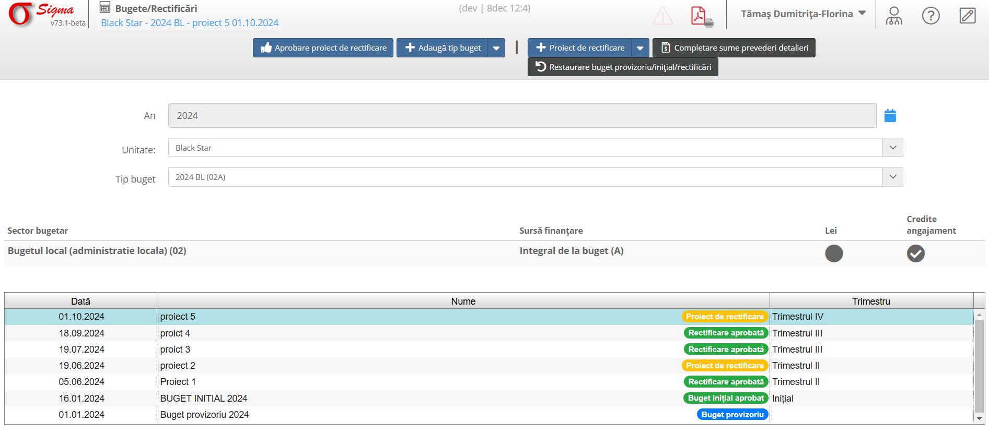

2. Funcționalități

2.1 Elemente principale ale interfeței
- **An**: Selectați anul bugetar pentru care se lucrează.
- **Unitate**: Alegeți unitatea administrativă pentru care se aplică bugetul.
- **Tip buget**: Selectați tipul bugetului, cum ar fi bugetul provizoriu, inițial sau alte variante.
- **Listă Proiecte/Rectificări**: Include informații despre:
* **Dată**: Data proiectului sau rectificării.
* **Nume**: Denumirea proiectului de buget sau rectificare.
* **Trimestru**: Perioada bugetară asociată proiectului.
* **Stare**: Indică dacă proiectul este aprobat sau provizoriu.
- **Sector bugetar**: Prezintă sectorul căruia îi aparține bugetul (ex. administrație locală).

2.2 Funcționalități principale
- **Aprobare proiect de rectificare**: Permite aprobarea proiectelor de rectificare bugetară.
- **Adaugă tip buget**: Permite adăugarea unui tip nou de buget pentru anul selectat.
- **Proiect de rectificare**: Creează un proiect nou de rectificare pentru buget.
- **Restaurare buget provizoriu/inițial/rectificări**: Resetează bugetul la o stare anterioară specificată.
- **Completare sume prevederi detaliere**: Permite introducerea sumelor detaliate pentru buget.

3. Proceduri Exemplificative

3.1 Creare proiect de rectificare
1. Apăsați butonul **Proiect de rectificare** din bara de instrumente.
2. Introduceți detalii despre rectificare, cum ar fi denumirea și trimestrul asociat.
3. Adăugați sumele necesare în funcție de prevederile detaliate.
4. Apăsați butonul **Salvare** pentru a înregistra proiectul.

3.2 Aprobare proiect de rectificare
1. Selectați proiectul de rectificare din lista afișată.
2. Apăsați butonul **Aprobare proiect de rectificare**.
3. Confirmați acțiunea, dacă este necesar.

3.3 Restaurare buget
1. Apăsați butonul **Restaurare buget provizoriu/inițial/rectificări**.
2. Selectați starea bugetului pe care doriți să o restaurați.
3. Confirmați acțiunea pentru a finaliza restaurarea.

4. Avertizări și Notificări
- Verificați cu atenție datele introduse înainte de a aproba un proiect de rectificare.
- Asigurați-vă că bugetul restaurat corespunde stării dorite înainte de a confirma acțiunea.

